京都大学 工学部
地球工学科 環境工学コース
特別研究 中間報告
気候変動及び緩和策の影響評価における世界農業経済モデルの応答特性の分析
Analysis of the Response Characteristics of a Global Agricultural Economic Model in Assessing Climate Change and Mitigation Impacts
2026年9月18日
京都大学工学部
地球工学科環境工学コース
和﨑 敦貴
Atsuki Wazaki

目次
第1章 研究の背景と目的 1
1.1 研究の背景 1
1.2 本研究の目的 2
第2章 既往の文献と本研究の位置づけ 3
2.1 気候変動が農業部門に及ぼす影響に関する研究 3
2.2 気候変動緩和策が農業部門に及ぼす影響に関する研究 4
2.3 農業経済モデル間の応答の差異に関する研究 7
2.4 本研究の位置づけ 8
第3章 研究の手法 10
3.1 手法の概要 10
3.2 作物モデル 11
3.3 GEOS-Chem 12
3.4 作物収量損失関数 12
3.5 AIM-ALPHA 13
3.6 本研究で使用するシナリオ 14
第4章 結果及び考察 15
4.1 結果として報告すべき事項 15
4.2 考察すべき事項 15
第5章 現在までの進捗と今後の方向性 16
5.1 外生収量、生産量、消費者価格の変化 16
5.2 今後の方向性 19
参考文献 20

第1章 研究の背景と目的

1.1 研究の背景
温暖化は生物多様性の喪失や自然災害などの環境変化を引き起こす(Parmesan et al., 2022; Seneviratne et al., 2021)だけでなく、経済にも影響を与えている(O’Neill et al., 2022)。
農業部門への経済影響の大小は地域差があり、収量変化の大小と密接に関係している。一般に、ある作物の収量は気温上昇に従って向上するが、最適温度で最大値に達し、その温度以上の気温上昇は収量に負の影響を与えることが知られている(Hatfield & Prueger, 2015)。この最適温度と地域の気温との大小関係によって、温暖化による収量変化に地域差が生まれる。例えば、高緯度の寒冷な地域では、温暖化によって気温が最適温度に近づき、収量の増加が起こるとされているが、一方で、低緯度地域では過度な気温上昇による収量の低下が見込まれている。これらの地域差を伴う収量変化は、結果として生産量や消費者価格に地域差を生んでいる(Müller & Robertson, 2014)。
また、収量の変化は温暖化以外によっても引き起こされる。例えば、特定の作物種では二酸化炭素濃度が高まると、収量が向上する（施肥効果）ことが知られている(Ainsworth & Long, 2021)。また、地表オゾン濃度が高まると、その場所の収量は低下する。これは、植物に吸収されたオゾンが内部で組織を酸化し、生育を妨げることによる(Xia et al., 2026)。

温暖化を含む気候変動の抑制を目的とする気候変動緩和策も、温暖化それ自体と同様に農業に大きく影響する(Fujimori et al., 2022; Popp et al., 2017)。緩和策の実施に伴い、エネルギー用作物の需要や植林の需要が、食用作物栽培地との土地利用競合を引き起こし、地代が高騰することが影響の一つとして挙げられる。また、農業由来の温室効果ガス排出量は人為起源の総排出量の10%から20%程度を占めると報告されており(Popp et al., 2017)、温室効果ガス排出量への課税は、生産コストの増加をもたらすと推計されている(Fujimori et al., 2022)。
以上で述べた温暖化や緩和策などを複合的に扱うことは、将来の農業経済を推計するにあたり不可欠である。そこで、農業経済モデルや統合評価モデルが用いられている。これらのモデルは、温暖化や緩和策などを平均気温や降水量などの自然条件、人口や消費選好などの社会条件を用いて表現したシナリオに応じて、投入集約化、土地利用、貿易、需要といった指標を集計する。これを分析することで、それぞれの要因が将来の農業経済に及ぼす影響について評価されてきた(Stehfest et al., 2019; von Lampe et al., 2014)。
モデルの推計結果を解釈し、より信頼できるものにすることは、政策設計や緩和策などの意思決定をする上で非常に重要であると言える(von Lampe et al., 2014)。代表的な取り組みとして、AgMIP（Agricultural Model Intercomparison and Improvement Project）がある。この取り組みでは、共通社会経済経路（SSP）や代表的濃度経路（RCP）などを用いた共通のシナリオを用意し、推計している(Nelson, Van Der Mensbrugghe, et al., 2014)。その結果、生産量や消費者価格をはじめとする農業部門の主要な経済指標について、気候変動そのものよりも緩和策の方が影響力が大きいことが明らかになった。例えば、van Meijl et al. (2018)は生産量について、気候変動影響（SSP2-6.0）のみの場合と、気候変動（SSP2-2.6）と緩和策を総合する場合を比較した。その結果、緩和策も気候変動も想定しないシナリオと比較して、前者では約2.6%の減少だったのに対し、後者では約7.1%の減少が推計された。
以上の背景から、モデルの応答特性の分析は、気候変動や緩和策の経済影響推計の信頼性を担保し、持続可能な緩和策の設計や政策決定に役立つと言える。本研究では、国・流域レベルで農業・土地利用部門を推計する農業経済モデルであるAIM-ALPHA (Totake et al., 2026)を用いて、全世界を対象に気候変動とその緩和策などの影響を個別的に詳しく推計・評価し、他モデルとの比較を通してその応答特性を分析する。

1.2 本研究の目的
モデルの応答特性をもとに推計結果を分析し、気候変動や緩和策の農業への影響を推計した結果を解釈することは、農業部門の持続可能な政策設計や意思決定において重要な役割を果たす。
本研究では、全世界を対象に、気候変動と緩和策などが農業経済にもたらす影響を農業経済モデルAIM-ALPHAで推計・評価し、他モデルとの比較を通じてモデルの応答特性を明らかにする。そして、応答特性を踏まえて影響の解釈を提示し、持続可能な緩和策等の政策設計や意思決定に役立てる。

第2章 既往の文献と本研究の位置づけ

2.1 気候変動が農業部門に及ぼす影響に関する研究
Müller & Robertson (2014)は、気候変動による収量の変化を農業経済モデルの入力として利用可能な形にすることを目的としている。2つの気候モデル（HadGEM2-ES、IPSL-CM5A-LR）と2つの作物モデル（DSSAT、LPJmL）を組み合わせ、RCP8.5のもとで緯度経度0.5度のグリッドごとに2050年の収量を推計している。推計された収量は、DSSATが小麦、トウモロコシ、米、大豆、落花生の5種、LPJmLがこれらを含む12種と牧草地であり、これらが農業経済モデルの扱う23の農産物に対応づけられた。グリッドごとの収量は、各作物が作付けされている面積のデータ（SPAM）を重みとして加重平均され、IMPACTモデルが用いる食料生産単位（FPU）ごとの値へ集計されている。その結果、両モデルが共通して計算した5種の作物について、2050年の全世界を対象とした収量は2000年の値と比較して9.9%から37.6%低下すると推計された。ただし、両モデル間の差以外にも気候変動の影響は空間的な集計の方法に直接依存し、集計単位の内部で気候変動の影響が場所によって大きく異なる場合、推計のばらつきが特に強くなると指摘されている。
Nelson, Valin, et al. (2014)は、外生収量の変化に対するモデル内部での経済的な応答を、複数のモデルについて比較することを目的としている。この研究では、AgMIPの枠組みのもとで、5つの作物モデルと2つの気候モデルの組合せによる7つのシナリオから得られた収量変化を、5つの一般均衡モデルと4つの部分均衡モデルからなる9つのモデルに同一の外生的な入力として与えている。対象作物は小麦、米、粗粒穀物、油糧種子の4分類で、これらは世界の収穫面積の約70%を占める。気候条件はRCP8.5とし、二酸化炭素濃度は2000年代初頭の水準に固定して施肥効果を考慮していない。入力された収量変化に対して、最終的な収量、作付面積、生産量、生産量に対する純輸入の比、消費、生産者価格の2050年時点における変化を解釈している。その結果、13の地域と4分類の平均で、外生収量の17%の低下に対し、最終的な収量の低下は11%にとどまり、作付面積が11%拡大することで、生産量の減少は2%、消費の減少は3%に抑えられ、生産者価格が20%上昇することが示された。この結果から、収量の低下は生産量ではなく、主として価格と作付面積の変化に転嫁されることが指摘された。ただし変化の大きさはモデルによって大きく異なり、外生的な収量が1%低下したときの生産者価格の上昇は、MAGNETでは1.46%、AIMでは0.93%であるのに対し、GCAMでは0.10%にとどまる。
Fujimori et al. (2018)は、収量の変化が国内総生産に及ぼす影響について、推計の結果に影響を与える要因の寄与を比較することを目的とした。この研究では、収量の集計手法、二酸化炭素の施肥効果の有無、気候モデルの選択、緩和策の水準、社会経済条件という5つの要因を設定し、シナリオ間の差分によってそれぞれの推計結果への寄与を個別評価した。その結果、2100年時点の国内総生産への影響の農業部門の寄与は、最も大きいシナリオでも0.02%から0.06%にとどまり、農業部門の変化は経済全体の集計指標には現れにくいことが示された

2.2 気候変動緩和策が農業部門に及ぼす影響に関する研究
van Meijl et al. (2018)は、気候変動そのものによる影響と緩和策による影響を、同一の枠組みで比較することを目的としている。この研究では、統合評価モデルIMAGE、部分均衡モデルCAPRI・GLOBIOM・MAgPIE、応用一般均衡モデルMAGNETの5つのモデルに対し、人口や所得などの入力を共通化したうえで、SSP1からSSP3の社会経済条件と、気候変動の有無及び緩和策の有無を組み合わせた12のシナリオを与えている。緩和策は、産業革命前と比較した世界平均気温の上昇が2℃未満となる水準（2℃目標）とし、農業由来の非二酸化炭素（CH₄及びN₂O）排出への課税と、植林及びエネルギー作物の栽培が想定された。その結果、2050年の世界の農業生産量は、気候変動の影響のみでは0.5%から2.5%減少するのに対し、緩和策の影響のみによる減少はこれを上回り、この関係はすべてのSSPとすべてのモデルにおいて成立した。また、生産者価格についても生産量と同様に、緩和策による上昇のほうが気候変動による上昇より大きい。この差が生じる主たる経路は、植林とエネルギー作物の栽培によって農地の供給が減少し、地代が上昇して生産費に転嫁されることであり、土地の逼迫が最も強いSSP3において影響が最大となる。
Hasegawa et al. (2018)は、緩和策が食料安全保障に及ぼす影響の大きさを、気候変動のみによる影響と比較し明らかにすることを目的としている。この研究では、AIM-CGE、CAPRI、GCAM、GLOBIOM、IMAGE、IMPACT、MAGNET、MAgPIEの8つのモデルに対し、SSP1からSSP3の社会経済条件と、気候変動及び緩和策の扱いを変えた4通りの条件を組み合わせた12のシナリオを与えている。このうち、気候変動も緩和策も考慮しないものを基準シナリオとした。特に、SSP2のもとで基準シナリオと比べた2050年の飢餓リスク人口の増加について、RCP6.0の気候変動の影響のみでは2,400万人であるのに対し、RCP2.6の気候変動と緩和策の総合影響では7,800万人に達することが示された。すなわち、RCP2.6における増加の大部分は、気候変動の影響ではなく緩和策の実施によって生じていると指摘された。ただし、前者は200万人から5,600万人、後者は0人から1億7,000万人とモデル間で大きな差異が観測された。
Fujimori et al. (2022)は、緩和策が農業市場に及ぼす影響を具体的な緩和策ごとに分解し比較することを目的としている。この研究では、AIM-Hub、FARM、GCAM、GLOBIOM、MAGNET–IMAGEの5つのモデルに対し、緩和策を課さない基準シナリオと、2℃目標を達成する水準の炭素価格を課したシナリオを与えた。緩和策は、大規模植林、バイオエネルギー生産、農業由来の非二酸化炭素排出削減の3つに分けられ、シナリオ差分により、それぞれの寄与を分離して比較された。その結果、基準シナリオでは2050年の農産物価格指数がほぼ横ばいであるのに対し、緩和策のもとでは上昇し、その内訳は植林による17.2%、非二酸化炭素排出削減による7.8%、バイオエネルギー生産による1.4%の寄与に分解された。価格上昇の主たる経路は農地の減少を通じた地代の上昇だと指摘され、植林のみを課した場合、2050年の森林面積が4億2,000万ha増加する一方で耕地面積が1億300万ha減少した。ただし地代の上昇率はモデルによって大きく異なり、GCAMでは67%、MAGNET–IMAGEでは172%、AIM-Hubでは366%である。なお、飢餓リスク人口は緩和策全体で1億1,770万人増加すると推計された。
Xia et al. (2026)は、気候変動、緩和策、及び緩和策に伴うオゾン濃度の変化が食料安全保障に及ぼす影響を、個別的に評価することを目的としている。この研究では、SSP2のもとでRCP2.6とRCP7.0を組み合わせ、緩和策の有無とオゾン濃度の変化の考慮の有無を切り替えた6つのシナリオが設定された。このうち基準シナリオは、気候条件とオゾン濃度をいずれも現在の水準に固定したものである。応用一般均衡モデルAIM-Hubが17の地域を単位として推計した排出量を緯度経度0.5度のグリッドへ配分し、これを入力として、大気化学輸送モデルGEOS-Chemが緯度2度・経度2.5度のグリッドごとに地表オゾン濃度を計算している。得られた地表オゾン濃度に対し、地表オゾン濃度と収量の関係を説明するAOT40指標を適用し、作物ごとに収量の損失を計算している。気候変動による収量の変化はAgMIPの世界規模のグリッド作物モデル相互比較による推計を用い、両者を将来の土地利用のグリッドデータで重みづけして17の地域に集約したうえで、AIM-Hub、ENVISAGE、GCAM、GLOBIOM、IMPACT、MAGNETの6つのモデルに入力している。その結果、2050年の基準シナリオにおける飢餓リスク人口は3億3,400万人と推計された。RCP2.6における緩和策はこれを6,100万人増加させる一方、緩和策に伴うオゾン濃度の低下は840万人減少させ、緩和策による負の影響の約15%を相殺する。ただしこれらの推計値はモデルによって大きく異なり、緩和策による増加は500万人から9,300万人、オゾン濃度の低下による減少は50万人から3,200万人の幅が確認された。

2.3 農業経済モデル間の応答の差異に関する研究
von Lampe et al. (2014)は、農業部門の長期的な経済推計の結果がモデルによって異なる理由を、モデルの内部構造と関連付けて説明することを目的としている。この研究では、10の世界農業経済モデルに対し、共通の人口、所得、技術進歩を入力条件にもつ基準となるシナリオと、気候変動やバイオエネルギー需要の条件を変えたシナリオを与え、結果の差をモデルの構造、地域の分け方、農産物の分け方、土地の扱いに帰属させている。その結果、気候変動を考慮しない基準となるシナリオにおいてさえ、2050年の農産物価格の変化は15%の低下から39%の上昇までの幅を持つことが示された。また、一般均衡モデルは部分均衡モデルに比べて価格の変化を小さく推計するという系統的な差が確認され、推計結果の差の一部は、シナリオの設定ではなくモデルの内部構造に由来することが確認された。
Nelson, Van Der Mensbrugghe, et al. (2014)は、モデル間で推計が一致しない原因を、外生収量の変化が他の指標へ波及する際の配分の違いとして定量化することを目的としている。この研究では、生産量が作付面積と収量の積であるという恒等式を前提とし、外生的な収量の低下によって失われるはずであった生産量が、需要の減少、作付面積の拡大、価格の上昇に応じた投入集約化による収量の回復という3つの変化として波及すると考え、それぞれの指標への配分を求める式が構成された。この分解が9つのモデルの全シナリオ及び全作物に適用され、さらに得られた配分から、各モデルの需要の価格弾力性、土地供給の弾力性、投入集約化の弾力性が逆算されている。その結果、全モデル平均では、作付面積の拡大が約44%、収量の回復が約38%、需要の減少が約17%を占めることが示された。ただしこの外生収量変化の影響の波及する様子はモデルによって大きく異なり、たとえばAIMでは作付面積の拡大が90%を占め、収量の回復はほぼゼロである。配分の差はシナリオの違いよりもモデルの違いによって生じており、各モデルの弾力性の設定を反映していると論じられている。
Stehfest et al. (2019)は、土地利用の将来推計がモデルによって異なる理由を、社会経済条件の異なる入力条件への感度の違いとして定量化することを目的としている。この研究では、6つの統合評価モデル及び農業経済モデルに対しSSP1からSSP3のシナリオを与え、人口、一人当たり国内総生産、消費選好、農業生産性、土地利用規制、貿易という6つの条件を設定している。SSP2を基準として、当該条件のみを他のSSPの値に置き換えた場合の結果の変化と、当該条件のみをSSP2の値に戻した場合の結果の変化をそれぞれ求め、両者の差から、当該条件の効果が他の条件によってどの程度打ち消されるかを算出する感度分析が行われた。その結果、2050年の耕地面積は全モデルにおいてSSP1で平均13%減少し、SSP3で平均8%増加するなど、変化の方向は概ね一致する一方、その大きさはモデルによって大きく異なることが示された。条件別に見ると、特に耕地面積の変化は主に人口、消費選好、農業生産性の寄与によるものだと明らかになった。また、同じ条件の変化に対する感度もモデル間で異なっており、農業生産性が10%向上した場合の耕地面積の減少は、GCAMでは約8%であるのに対し、IMPACTでは約2%にとどまった。

2.4 本研究の位置づけ
以上で示したように、気候変動及び緩和策が農業経済に与える影響は様々なモデル、条件で推計され、解釈されてきた。AgMIPでは、SSPやRCPといった入力条件だけでなく、モデルの選択も推計結果に大きく影響することが確認され、各モデルについて応答特性を理解することは非常に重要であると結論付けられた(Nelson, Van Der Mensbrugghe, et al., 2014)。
そこで本研究では、全世界を対象に、気候変動とその緩和策などが経済の農業部門に与える影響をAIM-ALPHAを用いて個別的に詳しく推計し、Xia et al. (2026)で行われたモデル間比較の延長として、モデルの特性を踏まえて推計を解釈する。

第3章 研究の手法

3.1 手法の概要
本研究の解析手順のフローチャートを図3.1に示す。まず、気候シナリオを入力として、作物モデルが潜在収量を推計する。このとき、地表オゾン濃度の変化は扱われておらず、地表オゾン濃度変化による収量変化が反映されない。そこで、応用一般均衡モデルであるAIM-Hubを用いて大気汚染物質の排出量を推計し、それを大気化学輸送モデルであるGEOS-Chemに入力し、排出量から地表オゾン濃度のグリッドデータを推計する。このデータと作物収量損失関数を用いて地表オゾンによる作物収量損失のグリッドデータを算出する。続いて、潜在収量と地表オゾンによる収量損失を、将来の土地利用データを用いて集約し、気候変動と地表オゾン濃度変化による作物収量の変化を得る。最後に、この収量変化と社会経済シナリオを農業経済モデルであるAIM-ALPHAに入力し、最終収量、生産量、生産者価格などを推計する。計算期間は2015年から2050年までとする。

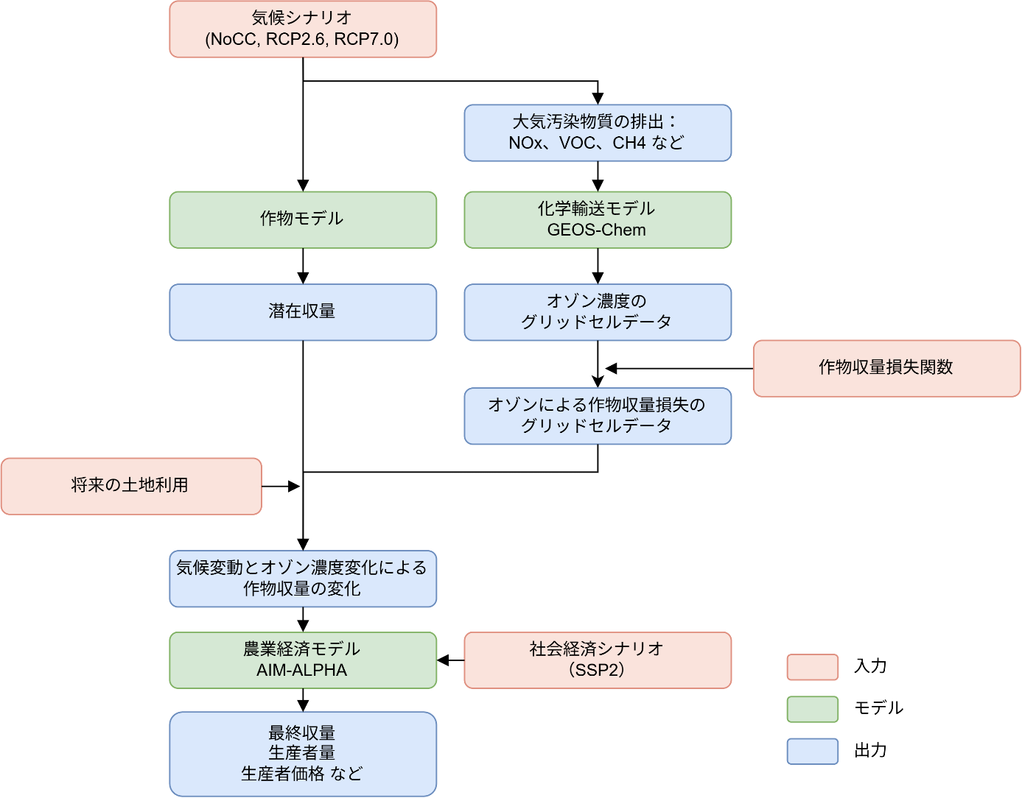
図3.1 研究の概要フロー図

3.2 作物モデル
作物モデルは、気候条件を入力として、作物ごとの収量変化を推計するモデルである。本研究ではXia et al. (2026)による推計結果を用いる。同研究では、AgMIPのサブプロジェクトであるGGCMI（Global Gridded Crop Model Intercomparison）Phase 3による複数の作物モデルのアンサンブルを用いて、トウモロコシ、米、小麦、大豆の4作物について0.5°×0.5°のグリッドごとの収量変化を推計している。この収量変化は、後述する地表オゾンによる収量損失と合算され、AIM-ALPHAへの入力となる。作物モデルの詳細はJägermeyr et al. (2021)に記載されている。

3.3 GEOS-Chem
GEOS-Chemはハーバード大学が中心となって開発した大気化学輸送モデルである。全球を三次元のグリッドに区切り、グリッド内部の化学反応とグリッド間の物質輸送を計算することで、大気中の物質濃度を推計する。モデル内部ではNO_{x}、VOC、OH、CH₄などを含む100種類以上の化学種による化学反応が計算される。本研究では、Xia et al. (2026)と同様の気象データと大気汚染物質の排出量を入力とし、地表オゾン濃度を2°×2.5°の水平解像度で推計する。地表オゾンの生成・蓄積は、大気汚染物質である二酸化窒素（NO₂）の光解離を受けて、VOCや空気中の酸素が連鎖的に反応することで説明される。なお、オゾン生成反応の詳細はParrella et al. (2012)及びMao et al. (2013)に、モデルの詳細な仕組みと評価はBey et al. (2001)に記載されている。

3.4 作物収量損失関数
作物収量損失関数は、オゾン曝露量から作物ごとの相対収量損失を算出する関数である。オゾン曝露量の指標にはAOT40（Accumulated Ozone exposure over a Threshold of 40 ppbv）を用いる。AOT40は、生育期間の3か月間について、日中（8時から19時59分）の毎時オゾン濃度のうち閾値40 ppbvを超過した分をグリッドごとに積算した値であり、式(3.1)で表される。
AOT40=i=1nmax(O3i-40, 0)#3.1

相対収量損失は、AOT40を入力とする曝露反応関数（Exposure–Response Function: ERF）によって算出する。ERFは式(3.2)で表される。
RYLc=ac⋅AOT40#3.2
なお、AOT40についてはMills et al. (2007)、曝露反応関数についてはVan Dingenen et al. (2009)に詳細が記載されている。

3.5 AIM-ALPHA
AIM-ALPHAは、農業市場と土地利用を対象とした逐次動学部分均衡モデルであり、国立環境研究所を中心に開発されたモデル群であるAIMに含まれる。需要側として166の国、供給側として400の生産ユニットを扱う。生産ユニットは、国境とFAOによる230の主要流域区分から定義される。食料生産は13種の一次作物、6種の畜産物、4種の加工品に分類される。モデルは目的関数を持たない混合相補性問題として定式化され、2015年から2100年まで1年ごとに、各国・各品目の需給、価格、貿易量、土地配分の均衡解を求める。既存の世界農業経済モデルが10から37程度の集約地域を扱うのに対し、AIM-ALPHAは国及び流域レベルと高い空間解像度で需給と土地利用を集計する点に特徴がある。
収量は外生的に与えられる。技術進歩による単収成長率と、気候変動による収量変化率を基準年の収量に乗じることで最終収量が計算される。収量の変化は、作付面積、生産量、生産者及び消費者価格、貿易構造、消費量などの変化となってモデル内部で指標間に伝播する。
土地は、生産ユニットごとに地代に基づいて、耕地、牧草地、森林、その他自然地に配分される。作物及び畜産の地代は、生産者価格と収量から内生的に決まる。収量の変化はその土地利用の地代を変化させ、経済合理性の観点から土地利用が再決定される。
緩和策は、炭素価格、植林、バイオエネルギー需要の3つのメカニズムを通じて農業部門に影響する。本研究では、2018年以降の累積CO₂排出量を500 GtCO₂とする1.5℃目標に対応する経路を用いる。炭素価格はAIM-Hubによって外生的に決定される。農業部門へは、炭素の排出削減費用と排出の炭素価格が生産費用に加算され影響する。また、炭素価格は森林の炭素蓄積に経済価値を与え、これが森林の地代に加算されることで植林が進み、農地と土地利用競合が起こる。バイオエネルギー作物の生産量がAIM-Hubから外生的に与えられ、生産ユニットに配分されることで耕地が逼迫する。いずれのメカニズムも土地の逼迫または地代の上昇を通じて生産者価格の上昇を引き起こす。なお、詳細はTotake et al. (2026)に記載されている。

3.6 本研究で使用するシナリオ
本研究では、社会経済条件をSSP2に固定し、気候条件・緩和策を組み合わせた4つのシナリオを設定する（表3.1）。気候条件は、気候変動が生じないNoCC、RCP2.6、RCP7.0である。NoCCは現在の気候が変化しないと仮定した条件、RCP2.6、RCP7.0は2100年の放射強制力がそれぞれ2.6 W/m²、7.0 W/m²となる水準の気候条件で、これは産業革命前比の世界平均気温上昇がそれぞれ約1.8℃、約3.6℃となる場合に対応する。なお、RCP2.6、RCP7.0のシナリオでは、オゾン濃度の変化についても扱う。緩和策条件は緩和策を実施しないBaUと、2018年以降の累積CO₂排出量を500 GtCO₂に制限する500Cである。
500Cの下ではRCP7.0の気候は実現しないため、500CにはRCP2.6を、BaUにはRCP2.6及びRCP7.0を対応させる。なお、BaUの下でRCP2.6は実現しないが、気候影響を緩和策の影響と個別に取り出すためにシナリオに含めた。

表3.1 本研究で使用するシナリオ
シナリオ名 | 緩和策条件 | 気候条件
Baseline | BaU | NoCC
RCP26 | BaU | RCP2.6
RCP70 | BaU | RCP7.0
RCP26_MITI | 500C | RCP2.6

第4章 結果及び考察

4.1 結果として報告すべき事項
各シナリオで用いた外生収量の値を報告する。続いて、生産量、消費者価格、最終収量、需要、カロリー摂取量、排出量、貿易量などの指標について、グローバルもしくは地域、流域別に結果として報告する。最後に、Xia et al. (2026)の推計を用いて各指標のモデル間比較を行い、推計結果の差異を報告する。

4.2 考察すべき事項
AIM-ALPHAによる推計結果から、気候変動及び緩和策の個別影響を評価する。また、シナリオ間の比較を行い、そのような推計結果となった理由を考察する。
Xia et al. (2026)の推計を用いて、AIM-ALPHAと他モデルを各指標で比較した際、AIM-ALPHA特有の挙動が観察された場合、その指標と他指標との関連性やAIM-ALPHAの構造上の特性をもとに、その挙動の要因を分析する。併せて、
類似のアウトプットを行ったモデルとの構造上の類似性を分析し、影響の更なる理解に役立てる。

第5章 現在までの進捗と今後の方向性

5.1 外生収量、生産量、消費者価格の変化
本報告書執筆時点では、AIM-ALPHAを用いて表3.1に示した4シナリオ（Baseline、RCP26、RCP70、RCP26_MITI）を実行した。以下に示す図5.1から図5.3はそれぞれ外生収量、生産量、消費者価格の変化を表すグラフである。図中の個別影響について、気候変動影響を表すClimate change (SSP2-2.6)、Climate change (SSP2-7.0)はそれぞれ RCP26 、RCP70と Baseline の差、緩和策の個別影響を表すMitigation (SSP2-2.6) は RCP26_MITI と RCP26 の差である。気候変動と緩和策の総合影響を表すCombined effect (SSP2-2.6) は RCP26_MITI と Baseline の差であり、Climate change (SSP2-2.6)とMitigation (SSP2-2.6)の和に等しい。また、図中の Wheat は小麦、Rice は米、Coarse grains は粗粒穀物、Oilseeds は油糧種子、Sugar crops は甘味資源作物（サトウキビ及びテンサイ）を指す。ただし、得られた結果とXia et al. (2026) で示された他モデルの結果との比較は、まだ実施できていない。
図5.1は、2050年における外生収量のBaselineからの変化を、RCP2.6とRCP7.0の2つの気候条件について地域別・作物別に示したものであり、同一の作物でも変化の符号と大きさが地域によって異なることを表している。対象は17地域及び小麦、米、粗粒穀物、油糧種子、甘味資源作物の5作物である。外生収量は土地利用変化や生産の調整を経ない気候条件の直接的な影響を表すため、この図では緩和策影響を示していない。外生収量が減少する地域の数は、いずれの作物でもRCP7.0のほうがRCP2.6より多く、小麦では0地域から2地域、油糧種子では1地域から2地域、米では2地域から4地域、甘味資源作物では4地域から8地域、粗粒穀物では6地域から9地域に増える。減少する地域は低緯度に、増加する地域は中高緯度に偏る傾向がある。RCP7.0の甘味資源作物では、その他アジアで22.6 t/ha、インドで14.8 t/ha、北アフリカで8.2 t/haの減少となる一方、トルコで19.1 t/ha、カナダで15.3 t/haの増加となる。粗粒穀物でも、RCP7.0で減少するのはその他アジア、東南アジア、中国、インド、北アフリカ、トルコ、その他中南米、中東、サブサハラアフリカの9地域であり、増加するのはブラジル、カナダ、EU、米国、オセアニア、日本、その他欧州、旧ソ連の8地域である。
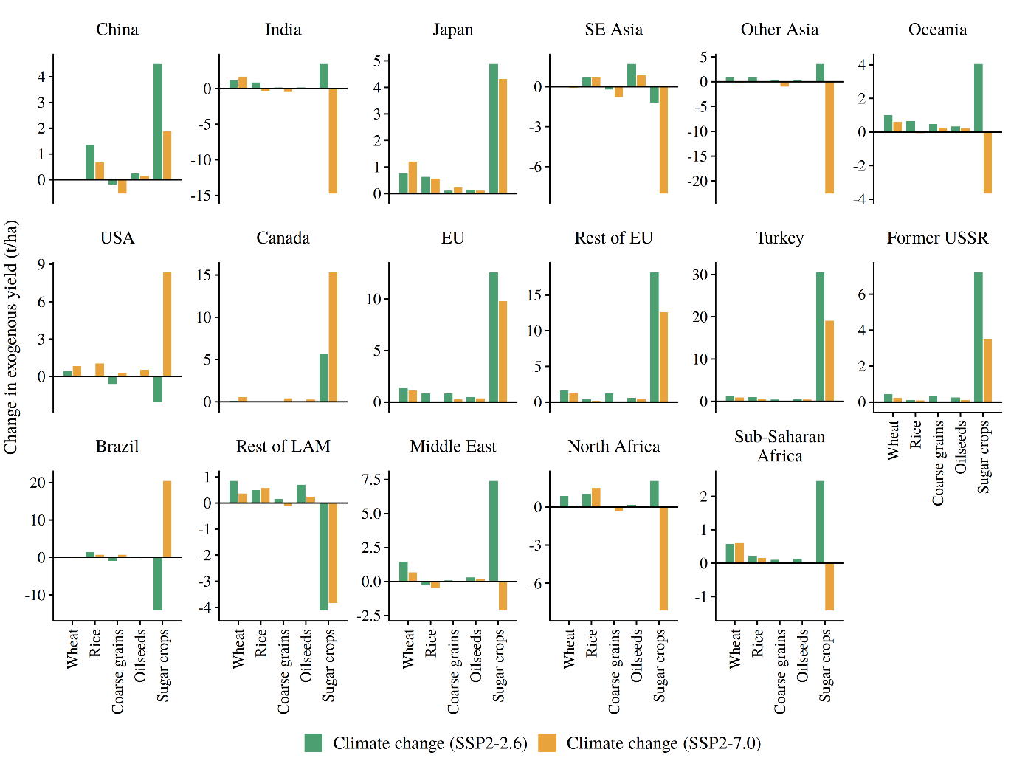
図5.1 2050年における地域別・作物別の外生収量の変化

図5.2は、2050年における世界合計の作物別生産量の変化をカロリーベースで示したものである。緩和策は5作物すべてで生産量を減少させ、減少幅は米で849 PJ、粗粒穀物で815 PJ、小麦で583 PJ、甘味資源作物で128 PJ、油糧種子で59 PJである。RCP2.6の気候変動は、甘味資源作物で60 PJの減少をもたらす一方、他の4作物では、油糧種子で244 PJ、小麦で206 PJ、米で161 PJ、粗粒穀物で87 PJの増加となる。両者を合計した総合影響では、油糧種子のみが185 PJの増加となり、残る4作物は減少する。RCP7.0の気候変動の影響も、甘味資源作物のみが57 PJの減少となり、油糧種子で399 PJ、粗粒穀物で175 PJ、小麦で152 PJ、米で52 PJの増加となる。

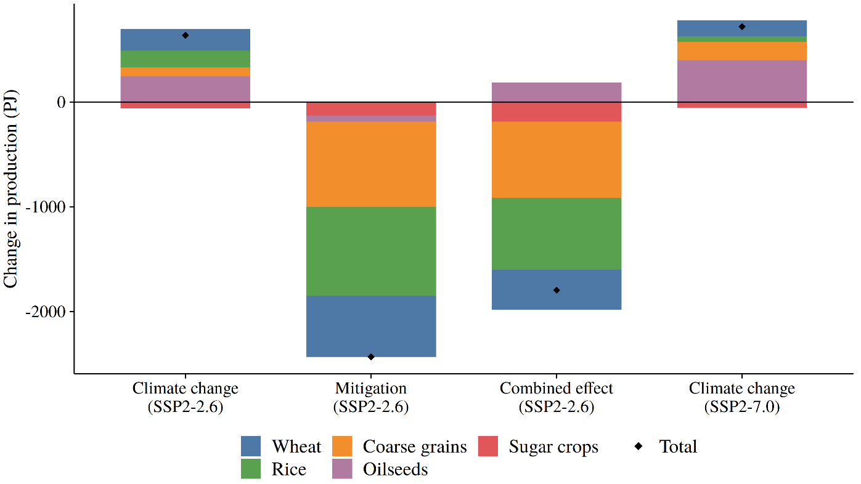

図5.2 2050年における世界合計の作物別生産量の変化
各棒は5作物の積み上げであり、図中の黒い菱形（◆）がその合計を表している。

図5.3は、2050年における世界平均の作物別消費者価格指数の変化を示したものであり、値は2015年を1とする指数の変化量である。緩和策影響は消費者価格を上昇させる向きに働き、米で0.181、粗粒穀物で0.092、小麦で0.085、甘味資源作物で0.080、油糧種子で0.021である。一方、RCP2.6の気候変動影響は緩和策影響と比較して小さく、小麦で0.042、米で0.038の低下である。その結果、総合影響は緩和策影響を大きく受け、5作物すべてで上昇となり、米で0.143、粗粒穀物で0.089、甘味資源作物で0.086、小麦で0.043、油糧種子で0.007である。RCP7.0の気候変動影響は小麦で0.033、米で0.016の低下であり、RCP2.6より小さい。
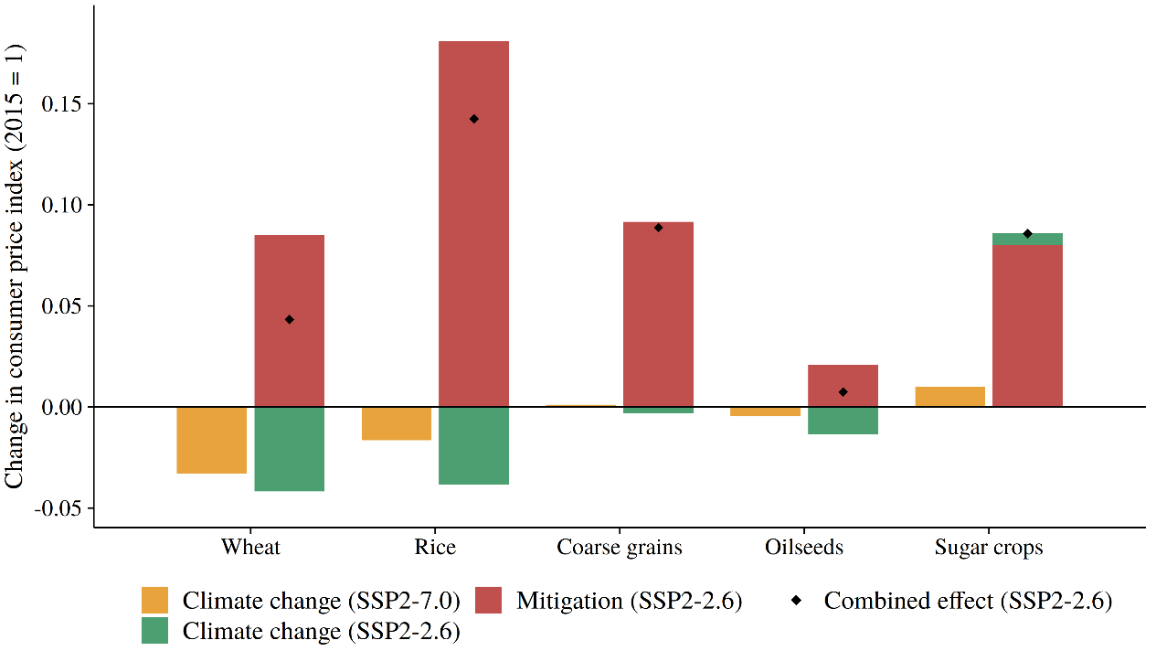

図5.3 2050年における世界平均の作物別消費者価格指数の変化
各作物の左の棒は Climate change (SSP2-7.0)、右の棒は Climate change (SSP2-2.6) と Mitigation (SSP2-2.6) の積み上げであり、その合計（◆）が Combined effect (SSP2-2.6) にあたる。

5.2 今後の方向性
収量、土地利用、貿易など、外生収量、生産量、消費者価格以外の指標の変化についても、適切に個別影響を取り出して評価を行う。
Xia et al. (2026)で示された結果と本研究で示すAIM-ALPHAでの推計結果を比較する。その際、AIM-ALPHAと他のモデルの示す結果に明らかな不整合があった場合は原因の特定と修正を行う。また、AIM-ALPHAと他モデルによる推計結果の差異・類似性を、それぞれのモデルの内部構造や他の指標と関連付けて説明し、AIM-ALPHAの応答特性を明らかにする。

参考文献

Ainsworth, E. A., & Long, S. P.(2021): 30 years of free‐air carbon dioxide enrichment (FACE): What have we learned about future crop productivity and its potential for adaptation?,Global Change Biology, 27(1), 27–49.
Bey, I., Jacob, D. J., Yantosca, R. M., Logan, J. A., Field, B. D., Fiore, A. M., Li, Q., Liu, H. Y., Mickley, L. J., & Schultz, M. G.(2001): Global modeling of tropospheric chemistry with assimilated meteorology: Model description and evaluation,Journal of Geophysical Research: Atmospheres, 106(D19), 23073–23095.
Fujimori, S., Iizumi, T., Hasegawa, T., Takakura, J., Takahashi, K., & Hijioka, Y.(2018): Macroeconomic Impacts of Climate Change Driven by Changes in Crop Yields,Sustainability, 10(10), 3673.
Fujimori, S., Wu, W., Doelman, J., Frank, S., Hristov, J., Kyle, P., Sands, R., Van Zeist, W.-J., Havlik, P., Domínguez, I. P., Sahoo, A., Stehfest, E., Tabeau, A., Valin, H., van Meijl, H., Hasegawa, T., & Takahashi, K.(2022): Land-based climate change mitigation measures can affect agricultural markets and food security,Nature Food, 3(2), 110–121.
Hasegawa, T., Fujimori, S., Havlík, P., Valin, H., Bodirsky, B. L., Doelman, J. C., Fellmann, T., Kyle, P., Koopman, J. F. L., Lotze-Campen, H., Mason-D’Croz, D., Ochi, Y., Pérez Domínguez, I., Stehfest, E., Sulser, T. B., Tabeau, A., Takahashi, K., Takakura, J., van Meijl, H., … Witzke, P.(2018): Risk of increased food insecurity under stringent global climate change mitigation policy,Nature Climate Change, 8(8), 699–703.
Hatfield, J. L., & Prueger, J. H.(2015): Temperature extremes: Effect on plant growth and development,Weather and Climate Extremes, 10, 4–10.

Jägermeyr, J., Müller, C., Ruane, A. C., Elliott, J., Balkovic, J., Castillo, O., Faye, B., Foster, I., Folberth, C., Franke, J. A., Fuchs, K., Guarin, J. R., Heinke, J., Hoogenboom, G., Iizumi, T., Jain, A. K., Kelly, D., Khabarov, N., Lange, S., … Rosenzweig, C.(2021): Climate impacts on global agriculture emerge earlier in new generation of climate and crop models,Nature Food, 2(11), 873–885.
Mao, J., Paulot, F., Jacob, D. J., Cohen, R. C., Crounse, J. D., Wennberg, P. O., Keller, C. A., Hudman, R. C., Barkley, M. P., & Horowitz, L. W.(2013): Ozone and organic nitrates over the eastern United States: Sensitivity to isoprene chemistry,Journal of Geophysical Research: Atmospheres, 118(19), 11,256-11,268.
Meijl, H. van, Havlik, P., Lotze-Campen, H., Stehfest, E., Witzke, P., Domínguez, I. P., Bodirsky, B. L., Dijk, M. van, Doelman, J., Fellmann, T., Humpenöder, F., Koopman, J. F. L., Müller, C., Popp, A., Tabeau, A., Valin, H., & Zeist, W.-J. van(2018): Comparing impacts of climate change and mitigation on global agriculture by 2050,Environmental Research Letters, 13(6), 064021.
Mills, G., Buse, A., Gimeno, B., Bermejo, V., Holland, M., Emberson, L., & Pleijel, H.(2007): A synthesis of AOT40-based response functions and critical levels of ozone for agricultural and horticultural crops,Atmospheric Environment, 41(12), 2630–2643.
Müller, C., & Robertson, R. D.(2014): Projecting future crop productivity for global economic modeling,Agricultural Economics, 45(1), 37–50.
Nelson, G. C., Valin, H., Sands, R. D., Havlík, P., Ahammad, H., Deryng, D., Elliott, J., Fujimori, S., Hasegawa, T., Heyhoe, E., Kyle, P., Von Lampe, M., Lotze-Campen, H., Mason d’Croz, D., van Meijl, H., van der Mensbrugghe, D., Müller, C., Popp, A., Robertson, R., … Willenbockel, D.(2014): Climate change effects on agriculture: Economic responses to biophysical shocks,Proceedings of the National Academy of Sciences, 111(9), 3274–3279.
Nelson, G. C., Van Der Mensbrugghe, D., Ahammad, H., Blanc, E., Calvin, K., Hasegawa, T., Havlik, P., Heyhoe, E., Kyle, P., Lotze-Campen, H., Von Lampe, M., Mason d’Croz, D., Van Meijl, H., Müller, C., Reilly, J., Robertson, R., Sands, R. D., Schmitz, C., Tabeau, A., … Willenbockel, D.(2014): Agriculture and climate change in global scenarios: why don’t the models agree,Agricultural Economics, 45(1), 85–101.
O’Neill, B., van Aalst, M., Zaiton Ibrahim, Z., Berrang Ford, L., Bhadwal, S., Buhaug, H., Diaz, D., Frieler, K., Garschagen, M., Magnan, A., Midgley, G., Mirzabaev, A., Thomas, A., & Warren, R.(2022): Key Risks Across Sectors and Regions,In H.-O. Pörtner, D. C. Roberts, M. Tignor, E. S. Poloczanska, K. Mintenbeck, A. Alegría, M. Craig, S. Langsdorf, S. Löschke, V. Möller, A. Okem, & B. Rama (Eds.), Climate Change 2022: Impacts, Adaptation and Vulnerability. Contribution of Working Group II to the Sixth Assessment Report of the Intergovernmental Panel on Climate Change (pp. 2411–2538)Cambridge University Press.
Parmesan, C., Morecroft, M. D., Trisurat, Y., Adrian, R., Anshari, G. Z., Arneth, A., Gao, Q., Gonzalez, P., Harris, R., Price, J., Stevens, N., & Talukdar, G. H.(2022): Terrestrial and Freshwater Ecosystems and Their Services,In H.-O. Pörtner, D. C. Roberts, M. Tignor, E. S. Poloczanska, K. Mintenbeck, A. Alegría, M. Craig, S. Langsdorf, S. Löschke, V. Möller, A. Okem, & B. Rama (Eds.), Climate Change 2022: Impacts, Adaptation and Vulnerability. Contribution of Working Group II to the Sixth Assessment Report of the Intergovernmental Panel on Climate Change (pp. 197–377)Cambridge University Press.
Parrella, J. P., Jacob, D. J., Liang, Q., Zhang, Y., Mickley, L. J., Miller, B., Evans, M. J., Yang, X., Pyle, J. A., Theys, N., & Van Roozendael, M.(2012): Tropospheric bromine chemistry: implications for present and pre-industrial ozone and mercury,Atmospheric Chemistry and Physics, 12(15), 6723–6740.

Popp, A., Calvin, K., Fujimori, S., Havlik, P., Humpenöder, F., Stehfest, E., Bodirsky, B. L., Dietrich, J. P., Doelmann, J. C., Gusti, M., Hasegawa, T., Kyle, P., Obersteiner, M., Tabeau, A., Takahashi, K., Valin, H., Waldhoff, S., Weindl, I., Wise, M., … Vuuren, D. P. V.(2017): Land-use futures in the shared socio-economic pathways,Global Environmental Change, 42, 331–345.
Seneviratne, S. I., Zhang, X., Adnan, M., Badi, W., Dereczynski, C., Di Luca, A., Ghosh, S., Iskandar, I., Kossin, J., Lewis, S., Otto, F., Pinto, I., Satoh, M., Vicente-Serrano, S. M., Wehner, M., & Zhou, B.(2021): Weather and Climate Extreme Events in a Changing Climate,In V. Masson-Delmotte, P. Zhai, A. Pirani, S. L. Connors, C. Péan, S. Berger, N. Caud, Y. Chen, L. Goldfarb, M. I. Gomis, M. Huang, K. Leitzell, E. Lonnoy, J. B. R. Matthews, T. K. Maycock, T. Waterfield, O. Yelekçi, R. Yu, & B. Zhou (Eds.), Climate Change 2021: The Physical Science Basis. Contribution of Working Group I to the Sixth Assessment Report of the Intergovernmental Panel on Climate Change (pp. 1513–1766)Cambridge University Press.
Stehfest, E., Van Zeist, W.-J., Valin, H., Havlik, P., Popp, A., Kyle, P., Tabeau, A., Mason-D’Croz, D., Hasegawa, T., Bodirsky, B. L., Calvin, K., Doelman, J. C., Fujimori, S., Humpenöder, F., Lotze-Campen, H., Van Meijl, H., & Wiebe, K.(2019): Key determinants of global land-use projections,Nature Communications, 10(1), 2166.
Totake, R., Yoshida, H., Hasegawa, T., Tsuchiya, K., & Fujimori, S.(2026): AIM-ALPHA v1.0: A partial equilibrium model of global agriculture and land use at basin-level resolution.
Van Dingenen, R., Dentener, F. J., Raes, F., Krol, M. C., Emberson, L., & Cofala, J.(2009): The global impact of ozone on agricultural crop yields under current and future air quality legislation,Atmospheric Environment, 43(3), 604–618.

von Lampe, M., Willenbockel, D., Ahammad, H., Blanc, E., Cai, Y., Calvin, K., Fujimori, S., Hasegawa, T., Havlik, P., Heyhoe, E., Kyle, P., Lotze-Campen, H., Mason d’Croz, D., Nelson, G. C., Sands, R. D., Schmitz, C., Tabeau, A., Valin, H., van der Mensbrugghe, D., & van Meijl, H.(2014): Why do global long-term scenarios for agriculture differ? An overview of the AgMIP Global Economic Model Intercomparison,Agricultural Economics, 45(1), 3–20.
Xia, S., Hasegawa, T., Jansakoo, T., Mason-D’Croz, D., Tsuchiya, K., Fujimori, S., Chepeliev, M., Kozicka, M., Mishra, A., Van Zeist, W.-J., Zhao, X., De Lange, T., Diniz Oliveira, T., Doelman, J. C., Gibson, M., Havlík, P., Herrero, M., Kumar, I., Ochi, Y., … Wiebe, K.(2026): Ozone pollution reduction partially offsets the negative impact of climate change mitigation efforts on global hunger,Nature Food, 7(4), 356–368.

